10 Hari Lagi untuk Mendapatkan Pengalaman Hidup Lebih Mudah dengan Galaxy AI di Galaxy Unpacked 2025
Mulai tanggal 7-22 Januari, konsumen sudah dapat registrasikan diri untuk menyaksikan kehadiraninovasi terbaru Galaxy AI pada Galaxy Unpacked 2025.

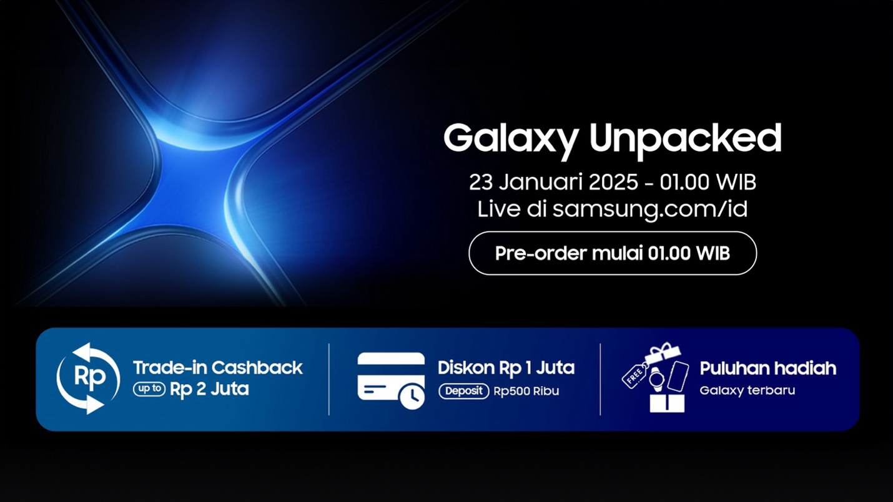

Jakarta, 13 Januari 2025 - Perkembangan teknologi AI telah menjadi suatu kemajuan yang kian dipahami dan dibutuhkan dalam kehidupan sehari-hari, khususnya masyarakat aktif di banyak generasi. Samsung sebagai perusahaan pemimpin dalam perkembangan teknologi mengawali tahun 2025 dengan kelahiran inovasi terbaru yang sudah ditunggu melalui Galaxy AI-nya. Penantian ini diharapkan menjadi sebuah terobosan epik yang siap mengubah cara hidup pengguna menjadi semakin menyenangkan, mudah dan produktif dalam keseharian.

Samsung terus berinovasi untuk membawa kemajuan pada Galaxy AI yang semakin berguna bagi para pengguna, baik dalam berkomunikasi, bekerja dan juga menikmati hiburan. Dengan pembaharuan yang lebih relevan inovasi Galaxy AI terbaru ini dapat menjadi game-changer untuk mempermudah kehidupan berteknologi yang semakin terpersonalisasi yang belum pernah ada sebelumnya.

Galaxy AI terbaru akan diperkenalkan dalam event Galaxy Unpacked 2025 yang digelar pada Kamis, 23 Januari 2025, pukul 01.00 WIB. Kamu bisa menjadi bagian dari perjalanan teknologi ini dengan melakukan registrasi pada masa pre-registrasi yang berlangsung dari 7 hingga 22 Januari 2025 melalui situs resmi Samsung Indonesia di https://www.samsung.com/id/unpacked.

“Kami bersemangat untuk menyambut kehadiran era Mobile AI terbaru pada Galaxy Unpacked yang akan digelar pada 23 Januari 2025 pukul 01.00 WIB. Merefleksikan tahun 2024, kami terus berupaya mengembangkan Galaxy AI untuk lebih memahami kebutuhan pengguna secara lebih mendalam, sekaligus memberikan pengalaman yang lebih personal dan efisien. Dan di pembuka tahun 2025 ini, sebuah langkah besar dihadirkan untuk pengalaman teknologi yang semakin menyenangkan,” kata Verry Octavianus, MX Product Marketing Senior Manager Samsung Electronics Indonesia. “Bagi pengguna yang melakukan pemesanan pada masa pre-registrasi dari tanggal 7 sampai 22 Januari 2025, Samsung memberikan keistimewaan berupa tambahan diskon senilai Rp1.000.000 untuk kamu yang melakukan deposit selama masa pre-registrasi.” tambahnya.

Pada Galaxy Unpacked 2025, Samsung akan memperkenalkan fitur-fitur inovatif terbaru dari lini terbaru dari Samsung Galaxy. Sejak momen teaser yang telah mengudara sepekan yang lalu, Samsung memberikan sedikit petunjuk bahwa hal utama yang akan dibawa pada Galaxy Unpacked 2025 adalah inovasi terbaru dari Galaxy AI. Jika dilihat secara seksama, gambar Galaxy AI yang ada pada teaser tersebut dibentuk dari bagian sudut dari empat smartphone yang disatukan. Sudut ini memberikan kesan yang cukup berbeda dengan apa yang ditawarkan oleh Samsung pada tahun 2024. Untuk mendapatkan jawaban akan hal ini, kamu bisa menjadi bagian dari Galaxy Unpacked 2025 yang akan diadakan 10 hari lagi.

Daftarkan diri kamu di situs https://www.samsung.com/id/unpacked untuk menjadi bagian dari inovasi terbaru dari Samsung di Galaxy Unpacked. Dapatkan diskon ekstra sebesar Rp1.000.000 untuk pre-order Galaxy terbaru dengan Samsung Reservation+, hanya dengan menyimpan deposit sebesar Rp500.000 pada periode pre-registrasi di tanggal 7-22 Januari 2025. Kamu juga bisa mendapatkan trade-in cashback dengan nilai hingga Rp2.000.000. Konsumen yang melakukan pre order dapat mengikuti UGC dan berkesempatan memenangkan puluhan Galaxy terbaru.

Jadilah bagian dari era baru inovasi Galaxy AI. Untuk bergabung dalam perjalanan teknologi ini, kunjungi situs resmi Samsung Indonesia di https://www.samsung.com/id/unpacked, klik tombol ‘Register Now’, dan lengkapi formulir untuk mendapatkan akses eksklusif ke Galaxy Unpacked 2025.

-o0o-

Tentang Samsung Electronics Co., Ltd.
Samsung menginspirasi dunia dan membentuk masa depan dengan ide dan teknologi transformatif. Perusahaan ini mendefinisikan ulang dunia TV, smartphone, wearables, tablet, peralatan rumah tangga, sistem jaringan dan memori, sistem LSI, foundry dan solusi LED, serta menghadirkan pengalaman terhubung yang mulus melalui ekosistem SmartThings dan kolaborasi terbuka dengan para mitra. Untuk berita terkini, silakan kunjungi Samsung Newsroom di news.samsung.com.

Untuk keterangan lebih lanjut:
Fia Handayani  Public Relations Manager  Samsung Electronics Indonesia  Phone: 021-2958 8000  Email: f.handayani@samsung.com | Maghfira Tabrani  Manager  Carl Byoir  Email: maghfira.tabrani@carlbyoir.com

